รายงานการประชุมสภาองค์การบริหารส่วนตำบลเมืองก๋าย
สมัยสามัญ สมัยแรก ประจำปี พ.ศ. 2568
วันที่ 3 เดือน กุมภาพันธ์ พ.ศ. 2568
ณ ห้องประชุมสภาองค์การบริหารส่วนตำบลเมืองก๋าย
.............................
ผู้เข้าประชุม

ลำดับที่ | ชื่อ - สกุล |  | ตำแหน่ง | ลายมือชื่อ
๑ | นายเกียรติคุณ | ดวงคำ | ประธานสภา อบต. | 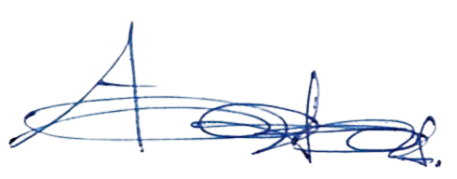
๒ | นายโต้ง | ไสยะ | รองประธานสภา อบต. | 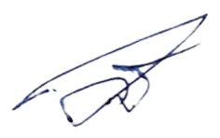
๓ | นายสุพจน์ | อินทรัตน์ | สมาชิก อบต. หมู่ ๑ | 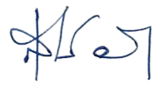
4 | นายเกษม | บุญเรือง | สมาชิก อบต. หมู่ 3 | 
5 | นายศรัณย์ | เส่งหล้า | สมาชิก อบต. หมู่ 5 | 
6 | นายประพัฒน์ | ขอดเรือนแก้ว | เลขานุการสภา อบต. | 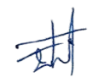

ผู้ไม่มาประชุม
-ไม่มี-

ผู้เข้าร่วมประชุม

ลำดับที่ | ชื่อ - สกุล |  | ตำแหน่ง | ลายมือชื่อ
1 | นายอุทัย | พวงลังกา | นายก อบต.เมืองก๋าย | 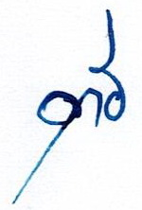
2 | นายอุดร | จิตกล้า | รองนายก อบต.เมืองก๋าย | 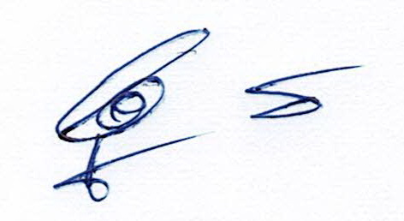
3 | นายวีรพันธุ์ | วิวัฒน์รัตนกุล | รองนายก อบต.เมืองก๋าย | 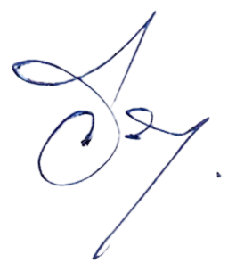
4 | นางเกตุมะณี | อินต๊ะชัย | หัวหน้าสำนักปลัด อบต.เมืองก๋าย | 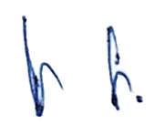
5 | ว่าที่ รต.ชนภัช | ปฐมาวรรณ์ | นักวิเคราะห์นโยบายและแผนชำนาญการ | 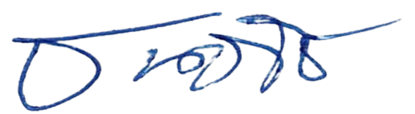
6 | นายสมเพ็ชร | ทิศเมือง | นายช่างโยธาชำนาญงาน | 
7 | นายชนาธิป | จันทิมา | นักวิชาการเงินและบัญชีปฏิบัติการ | ชนาธิป จันทิมา

เปิดประชุมสภาฯ เวลา ๐๙.3๐ น.
เลขาสภา อบต.เมืองก๋าย ได้ตรวจสอบรายชื่อสมาชิกสภาท้องถิ่นผู้มาประชุมที่ได้ลงชื่อไว้ครบ
องค์ประชุมแล้ว และได้ให้สัญญาณเรียกสมาชิกสภาท้องถิ่นเข้าห้องประชุม จึงขอเรียนเชิญประธานสภา
องค์การบริหารส่วนตำบลเมืองก๋าย ดำเนินการประชุมตามระเบียบวาระต่อไป

/ระเบียบ…

ระเบียบวาระที่ ๑ เรื่อง ที่ประธานจะแจ้งต่อที่ประชุมทราบ
ประธานสภา อบต.เมืองก๋าย 1.1 แจ้งต่อที่ประชุมสภาองค์การบริหารส่วนตำบลเมืองก๋ายได้ทราบในเรื่อง
(นายเกียรติคุณ ดวงคำ) หัวหน้าสำนักปลัดองค์การบริหารส่วนตำบลเมืองก๋าย ย้ายเข้ามาดำรงตำแหน่งใหม่ ชื่อ นางสาวเกตุมณี อินต๊ะชัย ย้ายมาจาก อบต.เวียง อ.ฝาง

ระเบียบวาระที่ ๒ เรื่อง รับรองรายงานการประชุมครั้งที่แล้วมา (สมัยสามัญ สมัยที่สี่ ประจำปี พ.ศ. 2567 วันที่ 8 เดือน พฤศจิกายน 2567)
ประธานสภา อบต.เมืองก๋าย เชิญเลขานุการสภาฯ ได้อ่านรายงานการประชุม
(นายเกียรติคุณ ดวงคำ)
เลขานุการสภา อบต.เมืองก๋าย เลขานุการสภา อบต. ได้อ่านรายงานการประชุมจนจบ
(นายวัฒนา มโนวงค์)
ประธานสภา อบต.เมืองก๋าย มีสมาชิกฯท่านใดจะแก้ไขเพิ่มเติมหรือไม่
(นายเกียรติคุณ ดวงคำ)
ในที่ประชุมสภา อบต.เมืองก๋าย ไม่มี
ประธานสภา อบต.เมืองก๋าย ถ้าไม่มีขอมติที่ประชุมรับรองรายงานการประชุมครั้งที่แล้วมา (สมัยประชุม
(นายเกียรติคุณ ดวงคำ) สามัญ สมัยที่สี่ ประจำปี พ.ศ. 2567 วันที่ 8 เดือน พฤศจิกายน 2567)
มติในที่ประชุมสภา อบต.เมืองก๋าย มีมติรับรองรายงานการประชุม จำนวน 6 เสียง
ไม่รับรอง จำนวน 0 เสียง
งดออกเสียง จำนวน 0 เสียง

ระเบียบวาระที่ ๓ เรื่อง กระทู้ถาม
-ไม่มี-
ในที่ประชุมสภา อบต.เมืองก๋าย รับทราบ

ระเบียบวาระที่ 4 เรื่อง ที่คณะกรรมการที่สภาท้องถิ่นตั้งขึ้นพิจารณาเสร็จแล้ว
-ไม่มี-
ในที่ประชุมสภา อบต.เมืองก๋าย รับทราบ

ระเบียบวาระที่ 5 เรื่อง เรื่อง การกำหนดสมัยประชุมสภาสมัยสามัญ ประจำปี พ.ศ. 2568
ประธานสภา อบต.เมืองก๋าย ตามระเบียบกระทรวงมหาดไทยว่าด้วยข้อบังคับการประชุมสภาท้องถิ่น
(นายเกียรติคุณ ดวงคำ) พ.ศ. 2547 (แก้ไขเพิ่มเติมถึงฉบับที่ 2 พ.ศ. 2554) ข้อ 11 (3) และข้อ21 จึงขอหารือในที่ประชุมว่าในปีนี้จะกำหนดสมัยประชุมสภาสมัยสามัญประจำปี พ.ศ. 2568 กี่สมัย และสมัยแรกของปีถัดไป ขอให้สมาชิกสภาองค์การบริหารส่วนตำบลเมืองก๋ายเสนอ เพื่อจะได้กำหนดสมัยประชุมสภาสมัยสามัญประจำปี พ.ศ. 2568 และสมัยแรกของปีถัดไปต่อไป ขอเรียนเชิญครับ
นายสุพจน์ อินทรัตน์ (ส.อบต.ม.1) ขอเสนอกำหนด 4 สมัย
สมัยแรกเริ่มวันที่ 1 - 15 กุมภาพันธ์ 2568
สมัยที่สองเริ่มวันที่ 1 – 15 พฤษภาคม 2568
สมัยที่สามเริ่มวันที่ 1 - 15 สิงหาคม 2568
สมัยที่สี่เริ่มวันที่ 1 - 15 พฤศจิกายน 2568
และ สมัยประชุมสภาสมัยสามัญสมัยแรก ประจำปี พ.ศ. 2569
/เริ่ม...
เริ่มวันที่ 1 – 15 กุมภาพันธ์ 2569 จึงขอให้ประธานสภาองค์การบริหาร
ส่วนตำบลเมืองก๋ายได้โปรดพิจารณาครับ
ประธานสภา อบต.เมืองก๋าย มีสมาชิกสภาองค์การบริหารส่วนตำบลเมืองก๋ายจะเสนอเพิ่มเติมอีกหรือไม่
(นายเกียรติคุณ ดวงคำ) ขอเรียนเชิญครับ
ในที่ประชุมสภา อบต.เมืองก๋าย ไม่มี
ประธานสภา อบต.เมืองก๋าย ถ้าไม่มีสรุปว่าสมัยประชุมสภาสมัยสามัญประจำปี พ.ศ. 2568 กำหนด 4
(นายเกียรติคุณ ดวงคำ) สมัย และสมัยแรกของปีถัดไป ดังนี้
1. สมัยประชุมสภาสมัยสามัญประจำปี พ.ศ. 2568
สมัยแรก วันที่ 1 - 15 กุมภาพันธ์ 2568
สมัยที่สอง วันที่ 1 – 15 พฤษภาคม 2568
สมัยที่สาม วันที่ 1 - 15 สิงหาคม 2568
สมัยที่สี่ วันที่ 1 - 15 พฤศจิกายน 2568
2. สมัยประชุมสภาสมัยสามัญสมัยแรก ประจำปี พ.ศ. 2569
สมัยแรก วันที่ 1 – 15 กุมภาพันธ์ 2569
ประธานสภา อบต.เมืองก๋าย มีสมาชิกสภาองค์การบริหารส่วนตำบลเมืองก๋ายจะเสนอเพิ่มเติมอีกหรือไม่
(นายเกียรติคุณ ดวงคำ) ขอเรียนเชิญครับ
ในที่ประชุมสภา อบต.เมืองก๋าย ไม่มี
ประธานสภา อบต.เมืองก๋าย ถ้าไม่มีขอมติในที่ประชุมสภาองค์การบริหารส่วนตำบลเมืองก๋าย ให้ความ
(นายเกียรติคุณ ดวงคำ) เห็นชอบด้วยครับ
ในที่ประชุมสภา อบต.เมืองก๋าย มีมติเห็นชอบ 6 เสียง
ไม่เห็นชอบ 0 เสียง
งดออกเสียง 0 เสียง

ระเบียบวาระที่ 6 เรื่อง พิจารณาอนุมัติขอใช้จ่ายเงินสะสมขององค์การบริหารส่วนตำบลเมืองก๋าย ประจำปีงบประมาณ พ.ศ. 2568
ประธานสภา อบต.เมืองก๋าย แจ้งต่อที่ประชุมสภาองค์การบริหารส่วนตำบลเมืองก๋ายว่า นายก อบต.เมือง
(นายเกียรติคุณ ดวงคำ) ก๋าย ได้ขอให้สภา อบต.เมืองก๋าย พิจารณาอนุมัติขอใช้จ่ายเงินสะสมขององค์การบริหารส่วนตำบลเมืองก๋าย ประจำปีงบประมาณ พ.ศ. 2568 ขอเชิญ นายก อบต.เมืองก๋าย ชี้แจงรายละเอียดครับ
นายก อบต.เมืองก๋าย เรียนท่านประธานสภา อบต.เมืองก๋าย และสมาชิกสภา อบต.เมืองก๋าย ทุก
(นายอุทัย พวงลังกา) ท่านครับ วันนี้จะขอหารือก่อนยังไม่ขอมตินะครับ โดยขอชี้แจงการขอใช้จ่ายเงินสะสมขององค์การบริหารส่วนตำบลเมืองก๋าย ประจำปีงบประมาณ พ.ศ. 2568 โดยขอให้สมาชิก อบต.เมืองก๋าย แต่ละหมู่บ้านนำโครงการแต่ละหมู่บ้านที่พร้อมให้ประชุมประชาคมส่งเพิ่มเติมแผนให้ประชุมทุกหมู่บ้าน
1. ให้สมาชิก อบต.เมืองก๋าย พิจารณาในการจัดซื้อรถกระเช้า
2. เรื่องดินสไลด์หลังอาคารองค์การบริหารส่วนตำบลเมืองก๋าย
3. นายก อบต.เมืองก๋าย เสนอจ่ายขาดเงินสะสมหมู่บ้านละ 500,000 บาท
4. สมาชิก อบต.เมืองก๋าย แต่ละหมู่บ้านเสนอโครงการ ดังนี้

/หมู่…

หมู่ 1 บ้านก๋ายน้อย
1. โครงการก่อสร้างสะพานหน้าบ้าน นายสุพจน์ อินทรัตน์
หมู่ 2 บ้านเมืองก๋าย
1. โครงการก่อสร้างกำแพงกันดินลำน้ำเมืองก๋าย หน้าบ้าน นายพิเชียน วิศัทวัฒนา
2. โครงการก่อสร้างรางน้ำหน้าวัดเมืองก๋าย
3. โครงการก่อสร้างถนนคอนกรีตเสริมเหล็ก สายกิ่วบัวฮา-ผาแตก
หมู่ 3 บ้านออบ
1. โครงการก่อสร้างสะพาน
2. โครงการเสริมไหล่ทาง
หมู่ 4 บ้านเหล่า
1. โครงการก่อสร้างสะพาน
2. ปรังปรุงถนนสายการเกษตรสายปางเติม
3. ปรังปรุงถนนสายการเกษตรสายห้วยน้ำเขียว
หมู่ 5 บ้านม่อนเงาะ
1. โครงการเสริมไหล่ทางถนนสายระหว่าง หมู่ 4 ถึง หมู่ 5

ระเบียบวาระที่ 7 เรื่อง อื่น ๆ
ประธานสภา อบต.เมืองก๋าย 7.1 เรื่อง ขออนุมัติรื้อถอนอาคารศูนย์พัฒนาเด็กเล็กบ้านเหล่า หมู่ 4 อบต.
(นายเกียรติคุณ ดวงคำ) เมืองก๋าย โดยขอความเห็นชอบจาก สภา อบต.เมืองก๋าย ดังนั้น จึงขอมติจาก
ที่ประชุมสภา อบต.เมืองก๋าย ว่าเห็นชอบหรือไม่เห็นชอบการขออนุมัติรื้อถอนอาคารศูนย์พัฒนาเด็กเล็ก อบต.เมืองก๋าย ขอมติที่ประชุมสภา อบต.เมืองก๋าย ครับ
ในที่ประชุมสภา อบต.เมืองก๋าย มีมติเห็นชอบ 6 เสียง
ไม่เห็นชอบ 0 เสียง
งดออกเสียง 0 เสียง

ประธานสภา อบต.เมืองก๋าย 7.2 เรื่อง ศูนย์พัฒนาเด็กเล็กบ้านเหล่า หมู่ 4 อบต.เมืองก๋าย ขอแจ้งใช้
(นายเกียรติคุณ ดวงคำ) เครื่องหมายประจำศูนย์พัฒนาเด็กเล็กบ้านเหล่า หมู่ 4 สังกัด อบต.เมืองก๋าย
ในที่ประชุมสภา อบต.เมืองก๋าย รับทราบ
ประธานสภา อบต.เมืองก๋าย ในที่ประชุมมีใครจะเสนอเรื่องอะไรอีกไหมครับ
(นายเกียรติคุณ ดวงคำ)
ในที่ประชุมสภา อบต.เมืองก๋าย ไม่มี
ประธานสภา อบต.เมืองก๋าย ถ้าไม่มี ขอปิดการประชุม
(นายเกียรติคุณ ดวงคำ)
ปิดประชุมเวลา 12.00 น.

ลงชื่อ ผู้จดบันทึกการประชุม
(นายประพัฒน์ ขอดเรือนแก้ว)
เลขานุการสภาองค์การบริหารส่วนตำบลเมืองก๋าย

ลงชื่อ กรรมการตรวจรายงานการประชุม
(นายศรัณย์ เส่งหล้า)

ลงชื่อ กรรมการตรวจรายงานการประชุม
(นายเกษม บุญเรือง)

ลงชื่อ กรรมการตรวจรายงานการประชุม
(นายสุพจน์ อินทรัตน์)

ลงชื่อ ผู้รับรองบันทึกการประชุม
(นายเกียรติคุณ ดวงคำ)
ประธานสภาองค์การบริหารส่วนตำบลเมืองก๋าย

